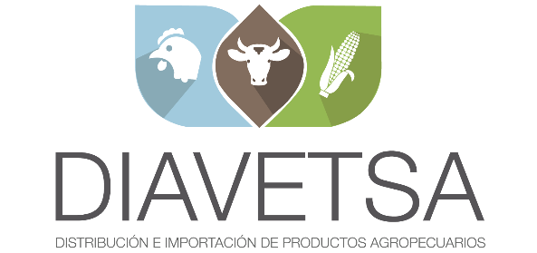 San Salvador, 13 de Mayo de 2019.

Señores
Prosalco
Presente.

Por este medio me permito saludarle y hacer de su conocimiento los resultados obtenidos a partir de las muestras de alimento terminado recibidas en nuestro AMINONIR LAB DIAVETSA, DE C.V. el día de hoy.

Description | DM | CP | EE_HCL | FIB | ASH | STA | ADF | NDF | SUG | P | GE | GE_KCAL | AME | AME_KCAL
Inicio 7-18 semanas | 87.22 | 18 | - | - | - | - | - | - | - | - | - | - | - | -
Preinicio 0-7 semanas | 88.49 | 22.47 | 5.6 | 2.5 | 5 | 41.2 | 4 | 10.1 | 3 | 5404 | 17.15 | 4096 | 12.657 | 3023

Sin otro particular por el momento; me suscribo de ustedes.

Atentamente,

Ing. José Alfredo Lemus
AMINONIR LAB
DIAVETSA DE C.V.

